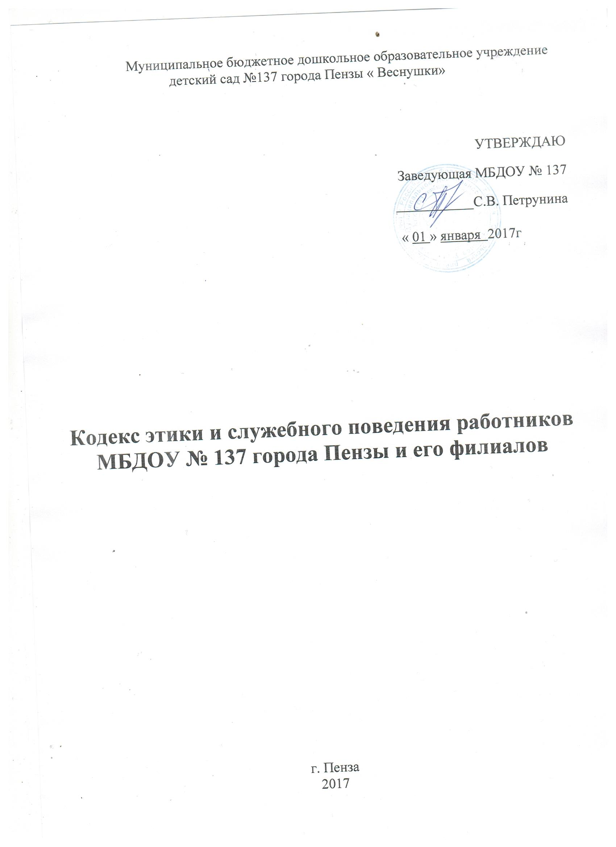

Кодекс этики и служебного поведения МБДОУ № 137 города Пензы и его филиалов:
Нормами Кодекса этики и служебного поведения (далее – Кодекс) руководствуются все сотрудники Муниципального бюджетного дошкольного образовательного учреждения детского сада № 137 города Пензы « Веснушки» и его филиалов.
Данный Кодекс определяет основные нормы профессиональной этики, регулирует отношения между педагогами и их воспитанниками, а также другими членами общественности образовательного учреждения; защищает их человеческую ценность и достоинство; поддерживает качество профессиональной деятельности педагогов и честь их профессии; создает культуру образовательного учреждения, основанную на доверии, ответственности и справедливости.
Нормы этики устанавливаются на основании общечеловеческих моральных норм, конституционных положений и законодательных актов Российской Федерации, а также на основании положений прав человека и прав ребенка.
Основу норм ЭКП составляют следующие основные принципы: человечность, справедливость, профессиональность, ответственность, терпимость, демократичность, партнерство и солидарность.

1.ОБЩИЕ ПОЛОЖЕНИЯ
1.1. Кодекс этики и служебного поведения (далее по тексту – Кодекс) Муниципального бюджетного дошкольного образовательного учреждения детский сад № 137 города Пензы « Веснушки» и его филиалов (далее по тексту ДОУ), устанавливает принципы и нормы поведения должностных лиц и других работников детского сада, определяет правила взаимоотношений внутри детского сада, а также взаимоотношений с родителями, органами власти, юридическими и физическими лицами.
1.2. Целью Кодекса является установление этических норм и правил поведения работников ГБДОУ для достойного выполнения ими своей профессиональной деятельности, а также содействие укреплению авторитета работника ДОУ.
1.3. Кодекс этики и служебного поведения работников Муниципального бюджетного дошкольного образовательного учреждения детский сад комбинированного вида № 137 города. Пензы разработан в соответствии с положениями Конституции Российской Федерации, Трудового кодекса Российской Федерации, Федерального закона от 25 декабря 2008 г. № 273-ФЗ «О противодействии коррупции», и иных нормативных правовых актах Российской Федерации, а также основан на общепризнанных нравственных принципах и нормах российского общества и государства.
1.4. Кодекс представляет собой свод общих принципов профессиональной служебной этики и основных правил служебного поведения, которыми должны руководствоваться работники Муниципального бюджетного дошкольного образовательного учреждения детский сад № 137 города Пензы « Веснушки» и его филиалов (далее – работники), независимо от занимаемой ими должности.
1.5. Каждый работник должен принимать все необходимые меры для соблюдения положений настоящего Кодекса, а каждый гражданин вправе ожидать от работников ДОУ поведения в отношениях с ним в соответствии положениями настоящего Кодекса.
1.6. Знание и соблюдение основных положений Кодекса дает право работникам на уважение, доверие и поддержку в служебной и повседневной деятельности со стороны коллег, граждан и общества в целом и является одним из критериев оценки качества их профессиональной деятельности и трудовой дисциплины.
1.7. Гражданин Российской Федерации, принимаемый на работу в ДОУ, знакомится с положениями Кодекса.

2. Основные обязанности, принципы и правила служебного поведения работников.

2.1. В соответствии со статьей 21 Трудового кодекса Российской Федерации работник обязан:
- добросовестно исполнять свои трудовые обязанности, возложенные на него трудовым договором;
- соблюдать правила внутреннего трудового распорядка;
- соблюдать трудовую дисциплину;
- выполнять установленные нормы труда;
- соблюдать требования по охране труда и обеспечению безопасности труда;
- бережно относиться к имуществу работодателя (в том числе к имуществу третьих лиц, находящемуся у работодателя, если работодатель несет ответственность за сохранность этого имущества) и других работников;
- незамедлительно сообщить работодателю либо непосредственному руководителю о возникновении ситуации, представляющей угрозу жизни и здоровью людей, сохранности имущества работодателя (в том числе имущества третьих лиц, находящегося у работодателя, если работодатель несет ответственность за сохранность этого имущества).
2.2. Основные принципы служебного поведения работников являются основой поведения граждан в связи с нахождением их в трудовых отношениях с ДОУ.
2.3. Работники, сознавая ответственность перед гражданами, обществом, государством, призваны:
- исходить из того, что признание, соблюдение и защита прав и свобод человека и гражданина, особенно ребенка, определяют основной смысл и содержание деятельности ДОУ;
- соблюдать Конституцию Российской Федерации, законодательство Российской Федерации и Санкт-Петербурга, не допускать нарушение законов и иных нормативных правовых актов исходя из политической, экономической целесообразности либо по иным мотивам;
- обеспечивать эффективную работу ДОУ;
- осуществлять свою деятельность в пределах предмета, целей и полномочий деятельности ДОУ;
- при исполнении должностных обязанностей не оказывать предпочтения каким-либо профессиональным или социальным группам и организациям, быть независимыми от влияния отдельных граждан, профессиональных или социальных групп и организаций;
- исключать действия, связанные с влиянием каких-либо личных, имущественных (финансовых) и иных интересов, препятствующих добросовестному исполнению должностных обязанностей;
- соблюдать беспристрастность, исключающую возможность влияния на их профессиональную деятельность решений политических партий, иных общественных объединений;
- соблюдать нормы профессиональной этики и правила делового поведения;
- проявлять корректность и внимательность в обращении с воспитанниками, их родителями (законными представителями) и другими гражданами, должностными лицами;
- проявлять терпимость и уважение к обычаям и традициям народов России и других государств, учитывать культурные и иные особенности различных этнических, социальных групп и конфессий, способствовать межнациональному и межконфессиональному согласию;
- воздерживаться от поведения, которое могло бы вызвать сомнение в добросовестном исполнении работником должностных обязанностей, а также избегать конфликтных ситуаций, способных нанести ущерб его репутации или авторитету ДОУ;
- не использовать должностное положение для оказания влияния на деятельность государственных органов, органов местного самоуправления, организаций, должностных лиц и граждан при решении вопросов личного характера;
- воздерживаться от публичных высказываний, суждений и оценок в отношении деятельности ДОУ, его руководителей, если это не входит в должностные обязанности работника;
- соблюдать установленные в ДОУ правила предоставления служебной информации и публичных выступлений;
- уважительно относится к деятельности представителей средств массовой информации по информированию общества о работе ДОУ, а также оказывать содействие в получении достоверной информации в установленном порядке;
- постоянно стремиться к обеспечению как можно более эффективному распоряжению ресурсами, находящимися в сфере ответственности работника;
- проявлять при исполнении должностных обязанностей честность, беспристрастность и справедливость, не допускать коррупционно опасного поведения (поведения, которое может восприниматься окружающими как обещание или предложение дачи взятки, как согласие принять взятку или как просьба о даче взятки либо как возможность совершить иное коррупционное правонарушение).
2.4. В целях противодействия коррупции работнику рекомендуется:
- противодействовать проявлениям коррупции и предпринимать меры по ее профилактике в порядке, установленном действующим законодательством;
- уведомлять руководителей ДОУ, органы прокуратуры или другие государственные органы обо всех случаях обращения к работнику ДОУ каких-либо лиц в целях склонения к совершению коррупционных правонарушений;
- не получать в связи с исполнением должностных обязанностей вознаграждения от физических или юридических лиц (подарки, денежное вознаграждение, ссуды, услуги материального характера, плату за развлечения, отдых, за пользование транспортом и иные вознаграждения);
- добровольные пожертвования и целевые взносы физических и (или) юридических лиц, в том числе иностранных граждан и (или) иностранных юридических лиц зачислять на лицевой счет учреждения и расходовать в соответствии с указанными целями или на иные цели, связанные с осуществлением деятельности ДОУ;
- принимать меры по недопущению возникновения конфликта интересов и урегулированию возникших случаев конфликта интересов, не допускать при исполнении должностных обязанностей личную заинтересованность, которая приводит или может привести к конфликту интересов, уведомлять заведующего о возникшем конфликте интересов или возможности его возникновения, как только работнику станет об этом известно;
- соблюдать установленные федеральными законами ограничения и запреты;
- запрещается использовать имущество ДОУ (помещения, мебель, телефон, телефакс, компьютер, копировальную технику, другое оборудование, инструменты и материалы) и свое рабочее время для личных нужд.
2.5. Работник может обрабатывать и передавать служебную информацию при соблюдении действующих в ДОУ норм и требований, принятых в соответствии с законодательством Российской Федерации.
2.6. Работник обязан принимать соответствующие меры для обеспечения безопасности и конфиденциальности информации, за несанкционированное разглашение которой он несет ответственность или (и) которая стала известна ему в связи с исполнением должностных обязанностей.
2.7. Работник ДОУ, наделенный организационно-распорядительными полномочиями по отношению к другим работникам, должен быть для них образцом профессионализма, безупречной репутации, способствовать формированию в коллективе ДОУ благоприятного для эффективной работы морально-психологического климата призван:
- принимать меры по предупреждению коррупции, а также меры к тому, чтобы подчиненные ему работники не допускали коррупционно опасного поведения, своим личным поведением подавать пример честности, беспристрастности и справедливости;
- не допускать случаев принуждения работников ДОУ к участию в деятельности политических партий, общественных объединений и религиозных организаций;
- по возможности принимать меры по предотвращению или урегулированию конфликтов интересов в случае, если ему стало известно о возникновении у работника личной заинтересованности, которая приводит или может привести к конфликту интересов;
- руководитель ДОУ обязан представлять сведения о доходах, об имуществе и обязательствах имущественного характера, в соответствии с действующим законодательством Российской Федерации и города Пензы.
2.8. В служебном поведении работнику необходимо исходить из конституционных положений о том, что человек, его права и свободы являются высшей ценностью, и каждый гражданин имеет право на неприкосновенность частной жизни, личную и семейную тайну, защиту чести, достоинства, своего доброго имени.
2.9. В служебном поведении работник воздерживается от:
- любого вида высказываний и действий дискриминационного характера по признакам пола, возраста, расы, национальности, языка, гражданства, социального, имущественного или семейного положения, политических или религиозных предпочтений;
- грубости, проявлений пренебрежительного тона, заносчивости, предвзятых замечаний, предъявления неправомерных, незаслуженных обвинений;
- угроз, оскорбительных выражений или реплик, действий, препятствующих нормальному общению или провоцирующих противоправное поведение.
- принятия пищи, курения во время служебных совещаний, бесед, иного служебного общения с гражданами.
2.10.. Работники призваны способствовать своим служебным поведением установлению в коллективе деловых взаимоотношений и конструктивного сотрудничества друг с другом.
2.11. Работники должны быть вежливыми, доброжелательными, корректными, внимательными и проявлять терпимость в общении с воспитанниками, их родителями (законными представителями), коллегами и другими гражданами.
2.12.. Внешний вид работника при исполнении им должностных обязанностей в зависимости от условий трудовой деятельности должен способствовать уважительному отношению граждан к ДОУ, укреплению имиджа ДОУ, а также, при необходимости, соответствовать общепринятому деловому стилю, который отличают сдержанность, традиционность, аккуратность.
2.12.1. Одежда работника должна быть чистой, свежей, выглаженной, незаношенной (выглядеть новой) и исключать вызывающие детали.
- Платье или юбка предпочтительно средней длины классического покроя.
- Брюки стандартной длины.
- Джинсы и одежда из джинсовой ткани классических моделей, однотонные, без стилистических элементов (крупные вышивки, бахрома, стразы, потертости, заклепки и т.п.)
- В теплое время года допускается ношение футболок без символики.
- В холодное время года допускается ношение теплых моделей свитеров, кофт, пуловеров и т.д. без ярких или экстравагантных элементов, отвлекающих внимание.
- Чулки и колготы телесного или черного цвета. Предпочтительно ношение колгот или чулок в течение всего года.
2.12.2. Для медицинских работников, работников пищеблока, помощников воспитателя, младшего обслуживающего персонала, воспитателей учитывая специфику работы, обязательно ношение специальной одежды:
- Халат.
- Фартук и косынка для раздачи пищи.
- Фартук для мытья посуды и для уборки помещений.
2.12.3. Обувь в течение всего рабочего дня должна быть чистой, ухоженной, начищенной.
- Классические модели неярких тонов, гармонирующие с одеждой.
- Предпочтение моделям с закрытым мысом и пяткой.
- Высота каблуков туфель должна быть удобна для работы, но не превышать 10 см.
2.12.4. Для работников пищеблока, помощников воспитателя, младшего обслуживающего персонала, учитывая специфику работы, обязательно обувь без каблука или на низком каблуке.
2.12.5. Работники должны неукоснительно соблюдать правила личной гигиены (волосы, лицо и руки должны быть чистыми и ухоженными).
- Стрижка аккуратная.
- Длинные волосы (ниже плеч) должны быть заколоты.
- Цвет волос предпочтительно естественных тонов.
- Ногти должны быть аккуратно и коротко подстрижены.
- Лак для ногтей предпочтительно выбирать спокойных тонов, избегая ярких элементов маникюра и насыщенных цветов.
2.12.6. Используемые дезодорирующие и парфюмерные средства должны иметь легкий и нейтральный запах.
2.12.7. Работники должны использовать простые неброские украшения, выдержанные в деловом стиле (без крупных драгоценных камней, ярких и массивных подвесок, кулонов и т.п.)
2.12.8. Запрещается ношение различных украшений работникам пищеблока.
2.12.9. Для дневного макияжа и маникюра применять неяркие спокойные тона.
2.12.10. Пирсинг и тату допускаются только в том случае, если они скрыты одеждой
9.13. Работникам запрещается использовать для ношения в рабочее время следующие варианты одежды и обуви:
- Спортивная одежда и обувь (спортивный костюм или его детали). За исключением инструктора по физической культуре.
- Одежда для активного отдыха (шорты, толстовки, майки и футболки с символикой и т.п.).
- Пляжная одежда.
- Прозрачные платья, юбки и блузки.
- Вечерние туалеты.
- Слишком короткие юбки, блузки, открывающие часть живота или спины.
- Сильно облегающие (обтягивающие) фигуру брюки, платья, юбки.
- Пляжная обувь (шлепанцы и тапочки).
- Массивная обувь на толстой платформе.
- Вечерние туфли на высоком каблуке.
- В одежде и обуви не должны присутствовать вызывающие экстравагантные детали, привлекающие пристальное внимание.
2.14. В целях отличия работника и предупреждения нестандартных ситуаций при взаимодействии с родителями (законными представителями) воспитанников, посетителями ДОУ работник может иметь на одежде бейдж с указанием Ф.И.О и занимаемой должности.
2.15. При использовании средств мобильной связи в ДОУ работник при исполнении им должностных обязанностей звук мобильного телефона переводит в беззвучный режим.
2.15.1. При нахождении в ДОУ рекомендуется использовать в качестве рингтона мобильного телефона либо стандартный звонок телефона, либо классическую музыку.
2.15.2. Запрещается:
- использование в ДОУ гарнитуры мобильных телефонов.
- на время телефонного разговора оставлять воспитанников без присмотра.
2.15.3. Разговор по мобильному телефону не должен быть длительным.
2.16.За нарушение положений Кодекса работник несет моральную ответственность, а также иную ответственность в соответствии с законодательством Российской Федерации.
2.17.Соблюдение работником норм Кодекса учитывается при проведении аттестаций, формировании кадрового резерва для выдвижения на вышестоящие должности, оценки эффективности качества образовательной деятельности, а также при наложении дисциплинарных взысканий.

